1. Розфарбуй.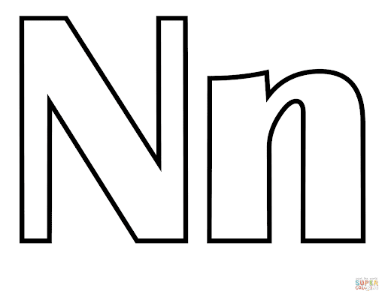 |   Nest  2. Запам»ятай.
3. Запиши букви і слова.
N___________________________________________________
N________________________________________________________
n________________________________________________________
n________________________________________________________
Nn_______________________________________________________
Nn_______________________________________________________

In ____________________________________________________(в, у)
in ____________________________________________________ (в,у)
it_____________________________________________________(___)

4. Допиши букву, запам»ятай слова.  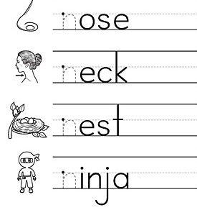 | - Проклади єноту Рекуну стежинку.

